Jurnal Pendidikan Ilmu Pengetahuan Sosial Indonesia is licensed under
A Creative Commons Attribution-Non Commercial 4.0 International License.

Analisis Kebutuhan Pengembangan Website Materi Persebaran Megalitikum Pada Mata Kuliah Sejarah Lokal Di Sumatera Selatan
Syarifuddin¹, Umi Chotimah², Rhaptyalyani Herno Della³, Suratmi⁴, Seruni⁵, Intan Permatasari⁶, Dwi Putri Selvita Sari⁷
¹⁾Pendidikan Sejarah, Universitas Sriwijaya, Palembang, Indonesia
E-mail: syarifuddin@unsri.ac.id
²⁾Pendidikan Sejarah, Universitas Sriwijaya, Palembang, Indonesia
E-mail: umi.chotimah@unsri.ac.id
³⁾Pendidikan Sejarah, Universitas Sriwijaya, Palembang, Indonesia
E-mail: rhapty@unsri.ac.id
⁴⁾Pendidikan Sejarah, Universitas Sriwijaya, Palembang, Indonesia
E-mail: suratmi@fkip.unsri.ac.id
⁵⁾Pendidikan Sejarah, Universitas Sriwijaya, Palembang, Indonesia
E-mail: serunilia6@gmail.com
⁶⁾Pendidikan Sejarah, Universitas Sriwijaya, Palembang, Indonesia
E-mail: intanpermatasari241001@gmail.com
⁷⁾Pendidikan Sejarah, Universitas Sriwijaya, Palembang, Indonesia
E-mail: dwiputriselvitasari@gmail.com

Abstract. This research aims to conduct a needs analysis of website learning resources for material on the distribution of megaliths in local history courses in South Sumatra. Technological advances have a significant impact on life that cannot be avoided, because science and technology has many benefits that make human work easier quickly and practically. Science and technology has a big influence in various fields, one of which is education. Education really needs new innovations in the form of technology created to improve the quality and quality of students. At this stage the researcher collected data related to learning resources on megalithic distribution websites in the local history course. The research method chosen in this research is research and development (R&D). The subjects in this research were 234 History Education students. This research uses descriptive qualitative research methods. Researchers distributed questionnaires to students via Google Forms. The data analysis technique used by researchers is interactive data analysis technique. Based on the results of the questionnaire, it was found that 50.4% of students stated the importance of learning local history, 51.7% needed local history learning resources, 64.5% liked audiovisual media, 66.2% had internet access, 99.1% needed websites and 50. 9% need a video feature on the website. Therefore, to help improve the quality of learning, website learning resources are an alternative.

Keywords: Development, Website, Needs Analysis, Megalithic Distribution
Introduction
Ilmu pengetahuan dan teknologi (IPTEK) seiring perkembangan zaman telah mengalami perkembangan pesat (Serevina et al., 2022). Saat ini perkembangan teknologi menjadi sangat canggih dan selalu mengalami kemajuan dari waktu ke waktu yang ditunjukkan dengan adanya inovasi baru dan kreativitas yang dibuat oleh seseorang (Supriani et al., 2022). Kemajuan teknologi memberikan dampak yang signifikan dalam kehidupan ini yang tidak bisa dihindari, karena IPTEK memiliki banyak manfaat yang memudahkan pekerjaan manusia secara cepat dan praktis (Keshav et al., 2022). IPTEK memiliki pengaruh yang besar di berbagai bidang, salah satunya yaitu di bidang pendidikan (Alenezi, 2023).
Dalam pendidikan, teknologi menjadi suatu media atau alat yang digunakan untuk memberikan kemudahan dalam proses pembelajaran (Rashid et al., 2023). Pendidikan sangat memerlukan inovasi baru berupa teknologi yang dibuat guna meningkatkan kualitas dan mutu peserta didik (Ahmad et al., 2023; Ismail et al., 2023). Berkaca dari hal tersebut, penggunaan teknologi untuk pendidikan sangatlah efektif digunakan terutama bagi pendidik sehingga pendidik juga dituntut untuk dapat menciptakan inovasi baru guna memudahkan peserta didik dalam memahami materi pembelajaran (Haleem et al., 2022).
Terciptanya inovasi baru dalam pembelajaran dikelas dapat meningkatkan motivasi belajar peserta didik (Nuria et al., 2023; Yan et al., 2022). Maka dari itu pendidik harus dapat lebih kreatifitas dalam menyampaikan materi pembelajaran yaitu dengan menggunakan teknologi sebagai alat untuk memudahkan peserta didik memahami materi dan lebih aktif pada proses pembelajaran (Hermansyah et al., 2023). Berdasarkan hal itu, maka perlunya inovasi baru yang harus dikembangkan dalam pembelajaran yaitu terciptanya sumber belajar (Dakhi et al., 2020).
Sumber belajar adalah segala sesuatu yang bisa memberikan kemudahan dalam memperoleh sejumlah informasi, pengetahuan dan keterampilan dalam kegiatan belajar mengajar (Gumantan et al., 2021). Sumber belajar dibagi menjadi lima, yaitu tempat atau lingkungan, benda, orang (manusia), buku, dan peristiwa. Kreativitas pendidik dalam memilih serta memanfaatkan sumber belajar yang tepat dapat menjadi salah satu faktor keberhasilan kegiatan pembelajaran (Sanova et al., 2022). Sebagai pendidik, sangat penting memiliki kemampuan dan keterampilan dalam memilih sumber belajar yang tepat dalam proses pembelajaran. Di era sekarang ini sumber belajar dapat dengan mudah ditemukan baik secara langsung maupun secara online. Salah satu sumber belajar secara online yaitu sumber berbasis website.
Sumber belajar berbasis website merupakan informasi ataupun materi yang disusun secara sistematis dalam bentuk web yang dapat di akses kapanpun dan dimanapun dengan rasa nyaman (Putrianingtyas et al., 2022). Sumber belajar ini mampu membantu pendidik agar lebih mudah dalam menyampaikan materi, tidak hanya di ruang kelas tetapi juga di luar ruang kelas (Murkatik et al., 2020). Sumber belajar ini dapat diterapkan oleh pendidik dalam proses pembelajaran di kelas.
Proses pembelajaran merupakan proses penyampaian pesan dari pengantar kepada penerima (Rorimpandey, 2023). pembelajaran sendiri bukan hanya sekedar proses transfer ilmu pengetahuan, tetapi juga proses yang strategis untuk menanamkan nilai dalam rangka kebudayaan anak bangsa. Demikian pula dalam pembelajaran sejarah, melalui pembelajaran sejarah yang baik akan membentuk pemahaman Sejarah (Prawitasari & Susanto, 2021). Pemahaman sejarah sendiri merupakan kecenderungan berfikir yang merefleksikan nilai-nilai positif dari peristiwa sejarah dalam kehidupan sehari-hari, sehingga kita menjadi lebih bijak dalam melihat dan memberikan respon terhadap berbagai masalah kehidupan (Inayah et al., 2022). Pembelajaran sejarah dapat memberikan pemahaman tentang pentingnya suatu peristiwa sejarah. Salah satunya dengan adanya sejarah lokal di lingkungan sekitar dapat menyadarkan manusia tentang identitasnya (Simamora et al., 2022).
Secara umum sejarah lokal adalah proses perkembangan aktivitas manusia pada suatu daerah tertentu, baik dibatasi oleh geografis ataupun administrative (Hatmono, 2021). Sejarah lokal juga merupakan suatu gambaran sejarah dalam cakupan suatu wilayah yang memiliki kelokalitasan tertentu. Pemanfaatan sejarah lokal dalam lingkungan tertentu dapat beragam salah satunya untuk pembelajaran (Wicaksana et al., 2021). Kekuatan sejarah lokal dapat membawa pemikiran menjadi lebih terarah dan bahkan mampu menciptakan argumentasi dari analisis yang telah diketahui.

Method
Metode penelitian yang dipilih pada penelitian ini ialah penelitian pengembangan atau Research and Development (R&D). research and development diartikan sebagai suatu usaha dalam mengembangkan sebuah produk sebagai hasil dari proses pemecahan masalah dengan menggunakan kaidah keilmiahan yang sistematis sehingga diperoleh hasil yang berkualitas, efektif, valid serta praktis digunakan yang sesuai dengan tujuan penelitian.
Subjek dalam penelitian ini adalah mahasiswa Pendidikan Sejarah sebanyak 234 orang. Penelitian ini menggunakan metode penelitian kualitatif deskriptif. Peneliti melakukan penyebaran angket atau kuesioner kepada mahasiswa melalui google formulir. Mahasiswa pendidikan Sejarah memerlukan sumber belajar website pada mata kuliah Sejarah lokal guna mempermudah memahami materi dan memperoleh informasi secara praktis, efektif, dan efesien.
Teknik analisis data yang digunakan oleh peneliti yaitu teknik analisis data interaktif. Kuesioner atau angket analisis kebutuhan disajikan dengan tujuan untuk menentukan persentase nilai guna melengkapi angket analisis kebutuhan. Analisis kuesioner dilakukan dengan menganalisis jawaban responden berupa skor atau poin persentase yang didapat dari hasil angket analisis kebutuhan.

Research Result
Berdasarkan kuesioner yang telah disebarkan kepada mahasiswa untuk mengetahui kebutuhan mahasiswa diperoleh hasil analisis bahwa mahasiswa perlu untuk belajar mengenai Sejarah lokal Sumatera Selatan. Berikut ini diagram hasil kuesiner:
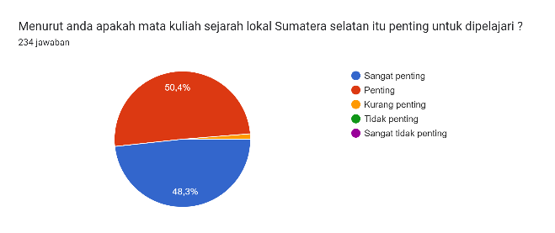
Gambar 1. Diagram Hasil Kuesioner
Dari data diatas menunjukkan bahwa mahasiswa sejarah membutuhkan pembelajaran sejarah lokal di Sumatera Selatan. Hal tersebut ditunjukkan dari hasil responden yaitu sebanyak 48,3% menjawab sangat penting, 50,4% menjawab penting, 1,3% menjawab kurang penting, 0% menjawab tidak penting dan 0% menjawab sangat tidak penting. Selanjutnya peneliti melakukan analisis mengenai kebutuhan sumber belajar dalam pembelajaran yaitu dapat dilihat dari diagram dibawah ini:
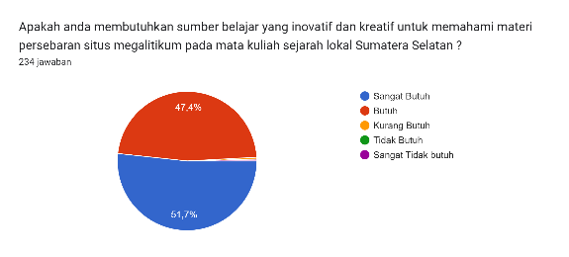
Gambar 2. Diagram Hasil Kuesioner
Berdasarkan diagram diatas menunjukkan bahwa mahasiswa sangat membutuhkan adanya inovasi baru berupa sumber belajar untuk dapat memahami materi persebaran megalitikum pada mata kuliah Sejarah lokal Sumatera Selatan. Hal tersebut ditunjukkan dari hasil responden mahasiswa yaitu terdapat 57,7% mahasiswa menjawab sangat membutuhkan, 47,4% menjawab butuh, 0,4% menjawab kurang butuh, 0% menjawab tidak butuh dan 0% menjawab sangat tidak butuh. Kemudian peneliti menganalisis jenis media yang disukai oleh mahasiswa Sejarah yang dapat dilihat dari gambar dibawah ini:
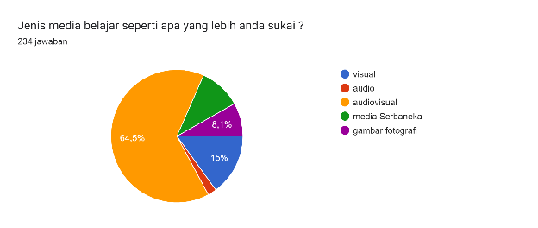
Gambar 3. Diagram Hasil Kuesioner
Berdasarkan data diatas menunjukkan bahwa mahasiswa memiliki beragam jenis media belajar yang disukai. Hal itu dapat dilihat dari hasil responden yaitu sebanyak 15% menyukai media belajar visual, 2,1% menyukai audio, 64,5% menyukai audiovisual, 10,3% menyukai media serbaneka dan 8,1% menyukai gambar fotografi. Lalu peneliti juga menganalisis mengenai sumber belajar yang sering diakses atau digunakan oleh mahasiswa dalam pembelajaran Sejarah. Berikut diagram hasil angket yang diperoleh dari kebutuhan tersebut:
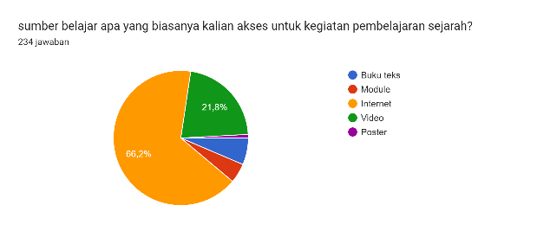
Gambar 4. Diagram Hasil Kuesioner
Dari diagram hasil kuesioner diatas menunjukkan bahwa beragam sumber belajar yang biasa digunakan oleh mahasiswa. Hal itu dilihat dari hasil responden yaitu sebanyak 6,4% menjawab buku teks, 4,7% menjawab module, 66,2% menjawab internet, 21,8 % menjawab video dan 0,9% menjawab poster. Kemudian peneliti juga bertanya terkait tingkat kebutuhan mahasiswa mengenai sumber belajar berupa website dalam pembelajaran Sejarah lokal. Berikut diagram hasil angket yang diperoleh dari kebutuhan tersebut:
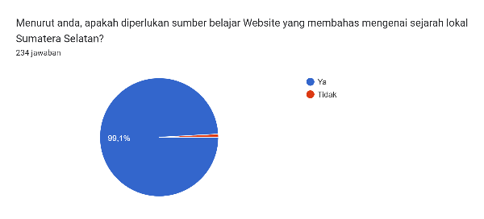
Gambar 5. Diagram Hasil Kuesioner
Berdasarkan gambar diagram diatas dapat ditemukan bahwa mahasiswa sangat memerlukan adanya sumber belajar berupa website. Hal itu dapat dilihat dari jawaban responden yaitu sebanyak 99,1% menjawab iya dan 0,9% menjawab tidak. Selanjutnya peneliti juga menganalisis kebutuhan mahasiswa terkait fitur video yang termuat dialam website. Berikut hasil angket yang diperoleh dari kebutuhan tersebut:
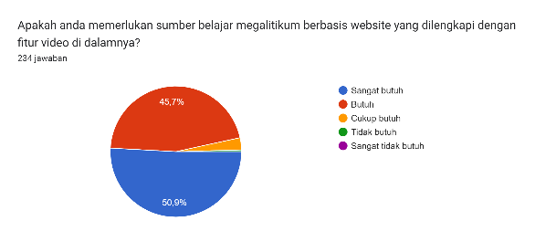
Gambar 6. Diagram Hasil Kuesioner
Dari data gambar diatas dapat diketahui bahwa mahasiswa sangat butuh adanya fitur video yang termuat didalam website yang dapat dilihat dari hasil responden yaitu sebanyak 50,9% menjawab sangat butuh, 45,7% menjawab butuh, 3% menjawab cukup butuh, 0% menjawab tidak butuh dan sangat tidak butuh

Discussion
Analisis kebutuhan merupakan suatu instrumen yang sangat perlu dilakukan oleh peneliti guna mengetahui permasalahan dan tingkat kebutuhan dalam proses pembelajaran. Oleh sebab itu, peneliti menyebar angket atau kuesioner kepada mahasiswa Sejarah agar dapat mengetahui permasalahan yang dialami mahasiswa Sejarah sehingga peneliti dapat memberikan solusi dari permasalahan tersebut. Terdapat 234 mahasiswa Sejarah menjawab angket yang ada didalam analisis kebutuhan yang telah disediakan oleh peneliti.
- Tabel 1. Identifikasi Karakteristik Hasil Angket
Persentase | Hasil Data
50,4% | Pentingnya mempelajari mata kuliah sejarah lokal
51,7% | Mahasiswa sangat membutuhkan adanya inovasi baru berupa sumber belajar untuk dapat memahami materi persebaran megalitikum pada mata kuliah Sejarah lokal Sumatera Selatan
64,5% | Mahasiswa banyak menyukai media belajar berbasis audiovisual
66,2% | Mahasiswa banyak mengakses sumber belajar melalui internet
99,1% | Mahasiswa memerlukan sumber belajar website yang membahas mengenai Sejarah lokal Sumatera Selatan
50,9% | Mahasiswa membutuhkan sumber belajar megalitikum berbasis website dengan adanya fitur video didalamnya
Dari hasil analisis yang telah diuraikan sebelumnya maka peneliti akan membahas mengenai uraian masing masing data analisis tersebut. Pertama mengenai mata kuliah Sejarah lokal Sumatera Selatan. Dari hasil angket menunjukkan bahwa mahasiswa Sejarah penting untuk mengetahui dan mempelajari mengenai Sejarah lokal Sumatera Selatan yang ditunjukkan dari hasil data bahwa sebanyak 50,4% dari 234 responden menjawab penting untuk dipelajari dan 48,3% menjawab sangat penting serta 0% menjawab cukup penting, tidak penting dan sangat tidak penting. Berdasarkan hal tersebut, peneliti mengangkat materi persebaran megalitikum pada mata kuliah Sejarah lokal agar dapat dipelajari dan dikenal oleh mahasiswa Sejarah.
Kemudian hasil angket menunjukkan bahwa mahasiswa Sejarah membutuhkan sumber belajar yang inovatif dan kreatif yang dapat dilihat dari responden hasil angket analisis kebutuhan bahwa terdapat 57,7% mahasiswa menjawab sangat membutuhkan, 47,4% menjawab butuh, 0,4% menjawab kurang butuh, 0% menjawab tidak butuh dan 0% menjawab sangat tidak butuh. Dari data tersebut menunjukkan bahwa tingkat kebutuhan mahasiswa akan sumber belajar sangat tinggi sehingga peneliti berinovasi mengembangkan sumber belajar yang inovatif dan kreatif untuk memudahkan mahasiswa dalam memahami materi pembelajaran.
Dari penjelasan diatas untuk dapat mengembangkan sumber belajar yang inovatif dan kreatif peneliti terlebih dahulu menganalisis jenis media belajar apa yang disukai oleh mahasiwa Sejarah. Berdasarkan hasil angket yang telah diuraikan sebelumnya bahwa mahasiswa Sejarah lebih banyak menyukai media belajar audiovisual sehingga peneliti berinovasi untuk mengembangkan media belajar yang sesuai dengan kebutuhan mahasiswa yaitu mengembangkan sumber belajar berupa website.
Dari data angket menunjukkan bahwa mahasiswa Sejarah banyak mengakses media belajar melalui internet hal ini mendukung peneliti untuk dapat membuat media belajar berupa website yang bisa diakses oleh internet. Selain itu sumber belajar website ini bisa digunkaan kapansaja dan dimana saja. Perlunya sumber belajar berupa website untuk dapat memudahkan pendidik maupun peserta didik dalam mengakses berbagai informasi terkait materi pembelajaran. Selain itu, dengan didukungnya fitur video membuat sumber belajar website menjadi menarik, interaktif, praktis dan efesien untuk digunakan.
Berdasarkan beberapa penjelasan tersebut, maka dapat ditarik kesimpulan bahwa pengembangan sumber belajar berupa website sangat efektif untuk digunakan oleh pendidik maupun peserta didik. Dari hasil angket analisis kebutuhan menunjukkan bahwa penggunaan website sangat mendukung dan diperlukan untuk memudahkan dalam memahami materi pembelajaran serta memudahkan dalam mengakses informasi terkait materi pembelajaran.

Conclusion
Berdasarkan penjelasan di atas dapat disimpulkan bahwa perlunya pengembangan website materi persebaran megalitikum pada mata kuliah sejarah lokal di Sumatera Selatan sebagai sumber belajar agar dapat memudahkan pendidik maupun peserta didik dalam mengakses berbagai informasi atau materi pembelajaran. Berdasarkan kuesioner ynag telah di sebarkan didapatkan hasil mahasiswa pendidikan sejarah membutuhkan sumber belajar yang inovatif dan kreatif yang dapat dilihat dari responden hasil angket analisis kebutuhan bahwa terdapat 50,4% pentingnya belajar Sejarah lokal, 51,7% mahasiswa membutuhkan sumber belajar Sejarah lokal, 64,5% mahasiswa menyukai media audiovisual, 66,2% mahasiswa sering mengakses internet, 99,1% mahasiswa memerlukan sumber belajar website dan 50,9% mahasiswa tertarik adanya fitur video didalam website. Berdasarkan penjelasan tersebut, maka dapat disimpulkan bahwa mahasiswa mendukung penggunaan sumber belajar website materi persebaran megalitikum pada mata kuliah Sejarah lokal di Sumatera Selatan. Oleh sebab itu peneliti berinovasi mengembangkan website sebagai media belajar yang praktis, efesien, dan menarik sehingga dapat meningkatkan kualitas dalam pembelajaran.

References
Ahmad, Muh. I., Idrus, M. I., & Rijal, S. (2023). The Role of Education in Fostering Entrepreneurial Spirit in the Young Generation. Journal of Contemporary Administration and Management (ADMAN), 1(2), 93–100. https://doi.org/10.61100/adman.v1i2.28
Alenezi, M. (2023). Digital Learning and Digital Institution in Higher Education. Education Sciences, 13(1). https://doi.org/10.3390/educsci13010088
Dakhi, O., Jama, J., & Irfan, D. (2020). Blended Learning: A 21st Century Learning Model At College. International Journal Of Multi Science, 1.
Gumantan, A., Nugroho, R. A., & Yuliandra, R. (2021). Learning During the Covid-19 Pandemic: Analysis of E-Learning on Sports Education Students. Journal Sport Area, 6(1), 66–75. https://doi.org/10.25299/sportarea.2021.vol6(1).5397
Haleem, A., Javaid, M., Qadri, M. A., & Suman, R. (2022). Understanding the role of digital technologies in education: A review. Sustainable Operations and Computers, 3, 275–285. https://doi.org/10.1016/j.susoc.2022.05.004
Hatmono, P. (2021). Historiografi Buku Teks Sejarah Lokal Pada Pembelajaran Sejarah. Jurnal Pariwisata Dan Budaya, 2 (1), 60–74.
Hermansyah, S., Nasmilah, N., Pammu, A., Saleh, N. J., Huazheng, H., & Congzhao, H. (2023). Socialization Making Media Learning Interactive E-Module based Flippbook in Elementary School 4 Maiwa. Pengabdian: Jurnal Abdimas, 1(1), 1–7.https://doi.org/10.55849/abdimas.v1i1.117
Inayah, A. N., Sultan, U., & Tirtayasa, A. (2022). Strategi Pembelajaran Sejarah Dalam Menghadapi Tantangan Pendidikan Indonesia Di Abad 21. Journal Of S Sciences & Humanities “Estoria” Universitas Indraprasta Pgri, 3 (1).
Ismail, A., Candra Sayekti, I., Azizah Susilawati, S., & Aziz Pramudita, D. (2023). Analysis of needs for the development of earthquake disaster mitigation animation videos for disabilities elementary school children. Jurnal Inovasi Teknologi Pendidikan, 10(2).
Keshav, M., Julien, L., & Miezel, J. (2022). The Role Of Technology In Era 5.0 In The Development Of Arabic Language In The World Of Education. Journal International of Lingua and Technology, 1(2), 79–98. https://doi.org/10.55849/jiltech.v1i2.85
Murkatik, K., Harapan, E., & Wardiah, D. (2020). The Influence of Professional and Pedagogic Competence on Teacher’s Performance. Journal of Social Work and Science Education, 1(1).
Nuria, N., Chotimah, U., & Syarifuddin. (2023). Needs Analysis of the Use of Digital Supplementary Books on Social Character Material for Civic Education at the Junior High School. Teknodika, 21(01). http://jurnal.uns.ac.id/Teknodika
Prawitasari, M., & Susanto, H. (2021). Retrogresi Penggunaan Media Daring Dalam Pembelajaran Sejarah Masa Pandemi Covid-19. Jurnal Education and Development Institut Pendidikan Tapanuli Selatan, 9 (4), 173–177.
Putrianingtyas, S., Dewi, N. R., & Adriyani, R. (2022). Development of Website-based Virtual Science Learning to Train Students’ Critical Thinking Skills. Journal of Environmental and Science Education, 2(2), 78–91. https://doi.org/10.15294/jese.v2i2.53956
Rashid, B., Ibnu Rusyd Tanah Grogot, S., Paser, K., Timur-Indonesia, K., Sara STIT Ibnu Rusyd Tanah Grogot, Y., & Timur-Indonesia Adiyono STIT Ibnu Rusyd Tanah Grogot, K. (2023). Implementation Of Education Management With Learning Media In Era 4.0. International Journal of Humanities, Social Sciences and Business (INJOSS), 2(1), 48–56.
Rorimpandey, R. (2023). Language, Literature,and Education published by English Education Department Faculty of Languages and Arts. Culture, Language, Literature, and Education, 11(1), 106.
Sanova, A., Bakar, A., Afrida, A., Kurniawan, D. A., & Aldila, F. T. (2022). Digital Literacy on the Use of E-Module Towards Students’ Self-Directed Learning on Learning Process and Outcomes Evaluation Cources. JPI (Jurnal Pendidikan Indonesia), 11(1), 154–164. https://doi.org/10.23887/jpi-undiksha.v11i1.36509
Serevina, V., Ekayanti, A. N., & Aliftika, O. (2022). Development of online learning devices based on project based learning (PjBL) in optical materials. Journal of Physics: Conference Series, 2309(1). https://doi.org/10.1088/1742-6596/2309/1/012059
Simamora, I., Sihaloho, S., Pakpahan, E., & Sitorus, K. (2022). Pemanfaatan Situs Kota Cina Sebagai Sumber Belajar Sejarah Di Madrasah Aliyah Tahfizhil Qur’an. Best Journal (Biology Education Science & Technology), 5(2), 326–331.
Supriani, Y., Meliani, F., Supriyadi, A., Supiana, S., & Zaqiah, Q. Y. (2022). The Process of Curriculum Innovation: Dimensions, Models, Stages, and Affecting Factors. Nazhruna: Jurnal Pendidikan Islam, 5(2), 485–500. https://doi.org/10.31538/nzh.v5i2.2235
Wicaksana, H., Jauhari, N., & Djoko Sulistyo, W. (2021). Pengembangan Media JESIAMAR (Jelajah Situs Mata Air) di Kota Batu untuk Pembelajaran Sejarah Lokal Era 4.0 Berbasis Foto 360° di Kelas X SMA Negeri 02 Batu. Cakrawala Jurnal Pendidikan, 15(1). https://doi.org/10.24905/c
Yan, H., Zhang, H., Su, S., Lam, J. F. I., & Wei, X. (2022). Exploring the Online Gamified Learning Intentions of College Students: A Technology-Learning Behavior Acceptance Model. Applied Sciences (Switzerland), 12(24). https://doi.org/10.3390/app122412966

